Массовые увольнения и критическое сокращение бригад скорой помощи
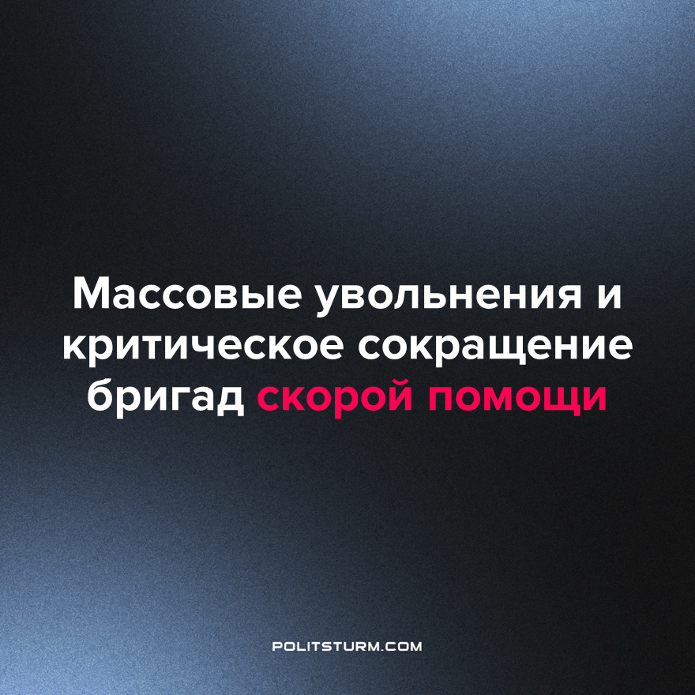

Оригинальная статья
2023-09-02
2 мин. на чтение

Сотрудники скорой помощи в Новосибирске заявили о массовом увольнении коллег и острой нехватке бригад для оказания даже экстренной помощи горожанам. По словам медработников, кадровый голод уже привел к тому, что пациенты ждут помощи по 4, 6 и даже 12 часов.
Во время коронавируса жителей Новосибирска спасали 100 бригад скорой помощи. Сейчас – всего 70, и их число может еще больше сократиться. Одна из главных причин данного явления, по словам медработников, – отмена ковидных выплат, серьезно ударившая по заработным платам. Работа в скорой помощи всегда была связана с высокой нагрузкой, рисками и ответственностью, а теперь еще и стала оплачиваться на уровне двух прожиточных минимумов (с 1 января 2023 года прожиточный минимум для трудоспособного населения в регионе составляет 16 054 рубля).
«При ковиде сотрудники скорой могли получать по 60-70 тысяч рублей. Сейчас ставка – около 30 тысяч рублей, при работе на 1,5 ставки можно выручить 40-45 тысяч рублей», – сообщает один из сотрудников.
К тому же, в августе был случай, когда в дневное время на линии не было ни одной бригады детской реанимации. Медработники уверены, что ситуация будет только ухудшаться: люди увольняются, нагрузка перераспределяется, а зарплата не растет. Люди, которых нагрузили сверх меры, тоже не выдерживают и пишут заявления. Сотрудников становится ещё меньше, а нагрузка только растет. Медработники, отвечая на вопрос, почему столько месяцев никто не заявлял о проблемах, прямо сказали: «Сил нет, апатия». Они утверждают, что бороться за правду – дело неблагодарное. Люди просто увольняются и ищут другую работу. По словам сотрудников, в городе из-за ситуации на скорой уже начали страдать пациенты – увеличилось количество домашних родов и смертей.
Критическая ситуация, по данным медработников, сложилась не только с врачами и фельдшерами, но и с диспетчерами и сотрудниками приема вызовов на 03. В августе в Новосибирске начали применять новую программу – «Координационно-диспетчерскую систему единого диспетчерского центра» (КДС ЕДЦ).
«Работать по ней невозможно: абсолютно не информативная, медленная программа… Наши диспетчеры сейчас сидят как на пороховой бочке, потому что постоянно риск, что вызов где-то потеряется», – отзываются о новой разработке сотрудники скорой.
Коммерциализация медицины, начавшаяся в 1990-х годах и фактически превратившая пациентов в клиентов, привела к расслоению граждан в доступе к качественной медицине. Государственные больницы не всегда могут оказать должную помощь, а частные клиники далеко не всем по карману.
В СССР медицинская помощь была высоко квалифицированной, всеобщей и бесплатной, так как государство было поистине заинтересовано в крепком здоровье своих граждан. По этой же причине и врачи в стране Советов действительно ценились, получали приличную заработную плату, не требующую постоянных переработок. Советским людям были чужды медицинские полисы, без которых нынче, по заявлению властей, помощь способны оказать лишь в экстренном случае; они могли воспользоваться услугой врача, не сталкиваясь при этом с предварительными записями и бесконечными очередями.
Объяснение вышеописанному одно – лишь при социализме государство по-настоящему заинтересовано в удовлетворении человеческих потребностей, в формировании умного, всесторонне развитого и здорового человека. О капиталистической стране, для которой всеобщим мерилом выступает финансовая выгода, сказать всего того же не представляется возможным.
Источник: NGS.ru – «“Это не бардак, а катастрофа”: в новосибирской скорой заявили о массовых увольнениях и критическом сокращении бригад» от 28 августа 2023 г.

Оригинальная статья

